VNPC "Latviešu valodas, kultūrvēsturiskā mantojuma un radošo tehnoloģiju valsts nozīmes pētniecības centra zinātnes infrastruktūras attīstība" projekta Nr. 2011/0039/2DP/2.1.1.3.1./11/IPIA/VIAA/009 ietvaros 2014. gada augustā - 2015. gada jūnijā turpināts iepirkums darba vietu aprīkojuma un iekārtu iegādei:

N. p. k. | Iegādes laiks  2014. | Preces nosaukums | Iegādes mērķis un pielietojums | Cena  EUR
 | Augustā | Metāla plaukti inventāra glabāšanai | Antropoloģisko krājuma materiālu izvietošanai, saglabāšanai un izpētei. Kalpaka bulv. 4, 0. stāvs, 027. telpa. | 1907,00
 | Septembrī | Programmatūra dendrohronoloģiskajiem mērījumiem | Dendrohronoloģisko datu iegūšanai, apstrādei un ievadīšanai datu bāzē.  1. stāvs, 123. telpa. | 2541,0
 | Oktobrī | Iegādāta kopēšanas iekārta Bizhub 215 | A3 un A4 formāta dokumentu un plānu kopēšanai, skenēšanai un printēšanai pētnieciskajam darbam, lekciju, izstāžu un citu materiālu sagatavošanai.  1. stāvs, 121. telpa. | 998,60
 | Novembrī | Iegādāts lāzerprinteris | 20. gs. pētniecības nodaļai zinātnisko darbu manuskriptu un vēstures materiālu printēšanai.  1. stāvs, 126. telpa. | 323,05
 | 2015.
 | Februārī | Dendrohronoloģisko datu apstrādes programmas SCIEM PAST5 licence | Dendrohronoloģisko datu iegūšanai, apstrādei un ievadīšanai datu bāzē.  1. stāvs, 123. telpa. | 2611,18
 | Februārī | Dendrohronoloģisko datu apstrādes programmas SCIEM PAST5 papildus licence | Dendrohronoloģisko datu iegūšanai, apstrādei un ievadīšanai datu bāzē.  1. stāvs, 123. telpa. | 682,44
 | Februārī | Digitālā attēla mērīšanas programmas SCIEM OSM 4.1 licence | Dendrohronoloģisko datu iegūšanai, apstrādei un ievadīšanai datu bāzē.  1. stāvs, 123. telpa. | 1138,61
 | Jūnijā | Koksnes gadskārtu mērīšanas iekārta, modelis: TimeTable,  ražotājs: Vienna Institute for Archaeological Science,  University of Vienna | Koksnes gadskārtu platuma mērīšanai un iegūto datu pusautomātiskai ievadīšanai datorā | 7679,87

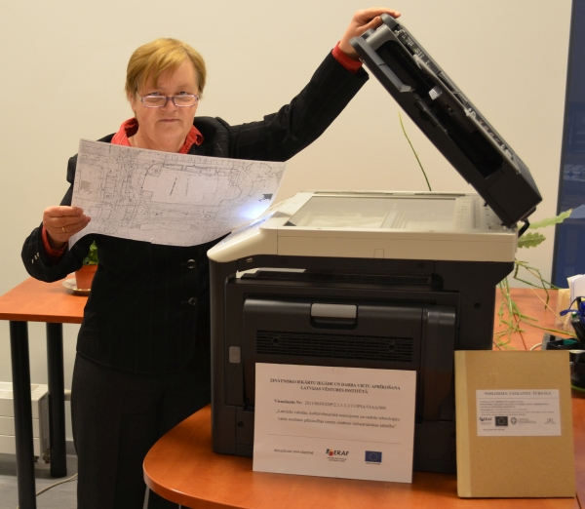
Jaunā kopēšanas iekārta "Bizhub 215" lietošanā

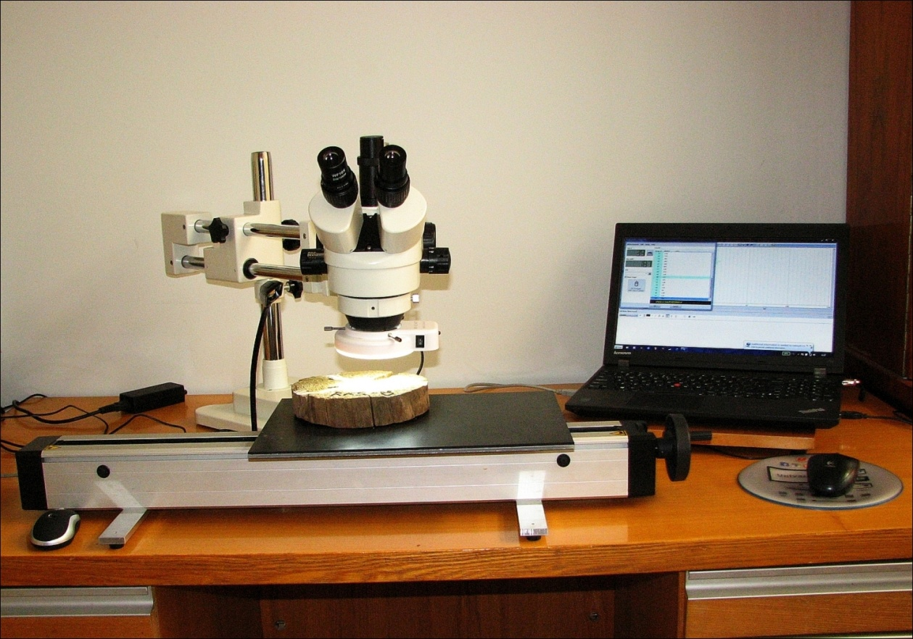
Koksnes gadskārtu mērīšanas iekārta „TimeTable”

